**a**

BỘ GIÁO DỤC VÀ ĐÀO TẠO

**TRƯỜNG ĐẠI HỌC GIA ĐỊNH**



**MÔN: LẬP TRÌNH HƯỚNG ĐỐI TƯỢNG**

**ĐỀ TÀI : CHƯƠNG TRÌNH QUẢN LÍ KHO**

**Sinh viên thực hiện : Nguyễn Văn Hoàng**

**MSSV: 2010110039**

**Lớp: K14DCPM01**

**Giảng viên: Lê Huỳnh Phước**

**Thành phố Hồ Chí Minh, Tháng 4/2022**

Contents

CHƯƠNG 1 : HIỆN TRẠNG VÀ YÊU CẦU 2

I. HIỆN TRẠNG 2

II. YÊU CẦU 2

III. GIỚI THIỆU 3

CHƯƠNG 2 : PHÂN TÍCH 3

I. CÁC CẤU TRÚC DỮ LIỆU CỦA CHƯƠNG TRÌNH 3

II. CÁC GIẢI THUẬT CỦA CHƯƠNG TRÌNH 5

CHƯƠNG 3 : THIẾT KẾ 6

I. CẤU TRÚC CHƯƠNG TRÌNH 6

II. MENU 7

III. THIẾT KẾ MÀN HÌNH 7

IV. CÁC CHỨC NĂNG CỦA CHƯƠNG TRÌNH VÀ CHẠY THỬ NGHIỆM 8

1. Thao tác với hàng hóa 8

1.1 Thêm hàng hóa 8

1.2 Sửa hàng hóa 9

1.3 Xóa hàng hóa 10

2.0 Tìm kiếm hàng hóa 11

2.1Tìm kiếm theo loại 11

3.Sắp xếp hàng hóa 11

3.1 Sắp xếp tăng dần theo thuộc tính 11

3.2 Sắp xếp tăng dần theo giá nhập 11

3.3 Sắp xếp tăng dần theo ngày nhập 12

3.4 Sắp xếp tăng dần theo loại và ngày nhập 12

3.5 Sắp xếp tăng dần theo loại và giá nhập 13

4. Thống kê hàng hóa 13

4.1 Thống kê theo từng loại 14

4.2 Thống kê tất cả hàng hóa 14

CHƯƠNG 4 : TỔNG KẾT 15

I. KẾT QUẢ ĐẠT ĐƯỢC 15

II. ĐÁNH GIÁ ƯU KHUYẾT 15

1. Ưu điểm 15

2. Khuyết điểm 15

III. HƯỚNG PHÁT TRIỂN TƯƠNG LAI 15

LỜI CẢM ƠN 16

CHƯƠNG 1 : HIỆN TRẠNG VÀ YÊU CẦU

1. HIỆN TRẠNG

Siêu thị ABC có một kho trữ hàng hóa với ba loại hàng chính : Hàng thực phẩm, hàng sành sứ, hàng điện máy. Mỗi loại hàng có một mã hàng hóa riêng (mã hàng không được trùng, không được rỗng và không được sửa), tên hàng hóa (không được rỗng , số lượng tồn >=0, đơn giá >= 0).

Hàng thực phẩm cần quan tâm đến ngày nhập kho và ngày hết hạn ( ngày hết hạn phải sau ngày nhập kho) và nhà cung cấp.

Hàng sành sứ cần quan tâm đến ngày nhập kho và xuất xứ.

Hàng điện máy cần quan tâm đến công suất(>=0) và ngày nhập kho.

1. YÊU CẦU

* Sinh viên viết chương trình quản lí kho của một siêu thị.
* Chương trình gồm các loại hàng : hàng thực phẩm, hàng điện máy, hàng sành sứ.
* Chương tình được tạo sẵn với 10 dữ liệu về các loại hàng hóa.
* Chương trình có các chức năng : thêm, sửa, xóa hàng hóa bằng mã hàng hóa, sắp xếp hàng hóa tăng dần theo ngày nhập, giá nhập, loại và ngày nhập, loại và giá nhập, tìm kiếm theo loại
* Chương trình được tạo với menu và dùng các phím số 1,2,3... để điều khiển.

1. GIỚI THIỆU
   * Chương trình được viết bằng ngôn ngữ Java, sử dụng IDE Visual Studio Code.

CHƯƠNG 2 : PHÂN TÍCH

1. CÁC CẤU TRÚC DỮ LIỆU CỦA CHƯƠNG TRÌNH

Chương trình được xây dựng với cấu trúc class với class abtract HangHoa là class cha và HangThucPham, HangSanhSu, HangDienMay là class con kế thừa và class DanhSachQuanLi được xây dựng để quản lí các đối tượng hàng hóa.

Sơ đồ UML cấu trúc của chương trình :

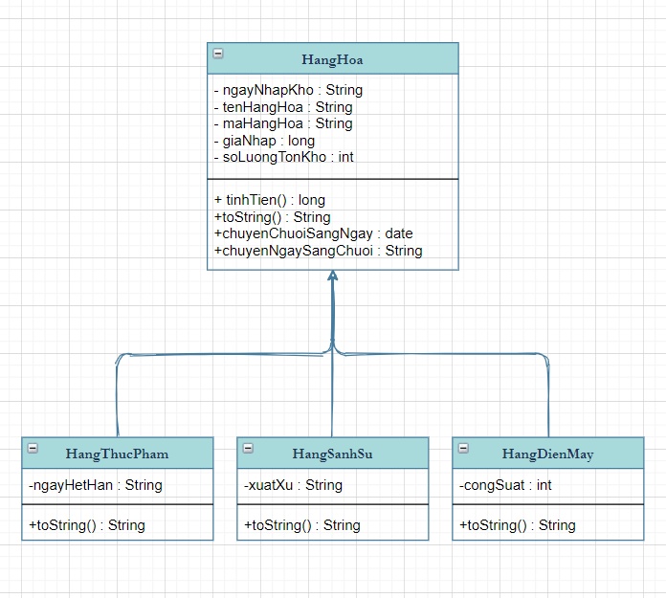

Chương trình được xây dựng để sinh viên hiểu rõ và áp dụng các tính chất:Tính đóng gói (Encapsulation), Tính kế thừa (Inheritance), Tính đa hình (Polymorphism ), Tính trừu tượng(Abstraction) của hướng đối tượng từ bài học vào chương trình quản lí kho hàng siêu thị.

Sơ đồ UML class DanhSachQuanLi :

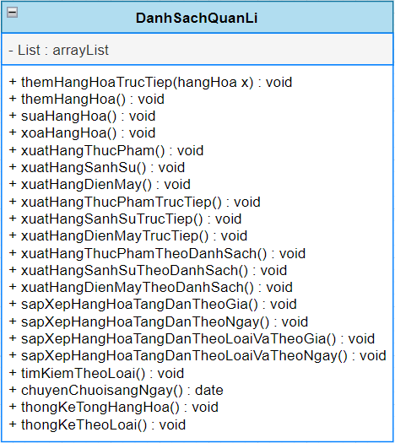

1. CÁC GIẢI THUẬT CỦA CHƯƠNG TRÌNH

Chương trình sử dụng arraylist để lưu trữ các đối tượng hàng hóa cũng như xử lí các chức năng thêm, sửa, xóa và thống kê.

CHƯƠNG 3 : THIẾT KẾ

1. CẤU TRÚC CHƯƠNG TRÌNH

* Sơ đồ luồng hoạt động của chương trình

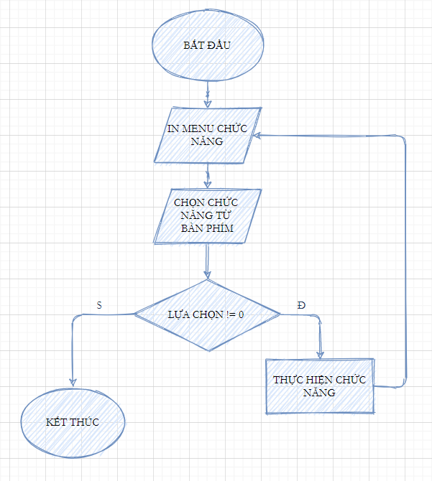

1. MENU

* Sơ đồ menu chính

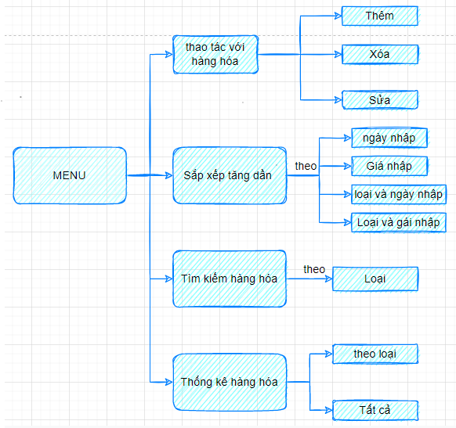

1. THIẾT KẾ MÀN HÌNH

* Giao diện chính

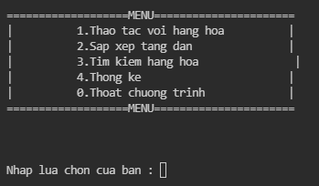

* Chương trình có các chức năng chính : Thao tác với hàng hóa bằng mã hàng hóa, Tìm kiếm hàng hóa theo thuộc tính, Sắp xếp tăng dần/giảm dần theo các thuộc tính, Thống kê từng loại hàng/toàn kho. Với những chức năng thao tác với nhiều thuộc tính sẽ có mini menu để chọn loại thuộc tính cần thao tác.
* Để lựa chọn chức năng ta dùng các phím số 1,2,3.. Ấn enter để xác nhận lựa chọn.

1. CÁC CHỨC NĂNG CỦA CHƯƠNG TRÌNH VÀ CHẠY THỬ NGHIỆM
2. Thao tác với hàng hóa

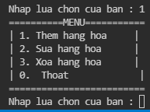

Sau khi chọn chức năng thao tác với hàng hóa sẽ có một mini menu để chọn 1 trong 3 chức năng : Thêm hàng hóa ,Sửa hàng hóa, Xóa hàng hóa.

1.1 Thêm hàng hóa

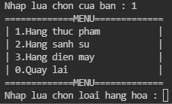

Khi chọn chức năng thêm hàng hóa sẽ có một mini menu để chọn loại hàng hóa cần thêm. Các thông tin về hàng hóa nhập kho sẽ được người dụng nhập vào.

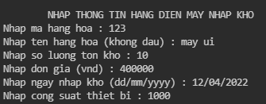

Sau khi nhận được đầy đủ thông tin về sản phẩm cần thêm từ dữ liệu nhập từ bàn phím của người dùng chương trình sẽ thêm hàng hóa vừa rồi vào danh sách và in menu chính để người dùng tiếp tục thao tác.

Lưu ý : nếu mã hàng hóa vừa nhập vào trùng với mã hàng hóa có trong danh sách chương trình sẽ yêu cầu chọn loại hàng và nhập lại từ đầu.

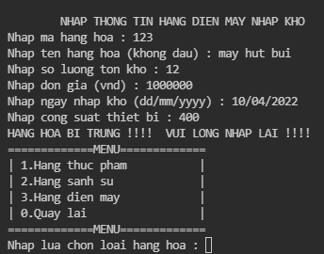

1.2 Sửa hàng hóa

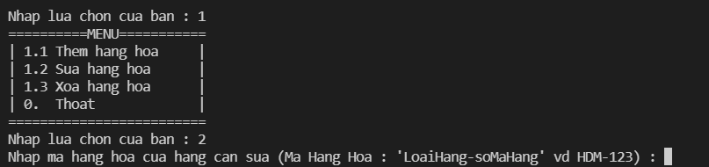

Mã hàng hóa là sự kết hợp giữa : 3 kí tự viết tắt loại hàng + dấu “-” + một dãy số độc nhất ứng với từng loại hàng.

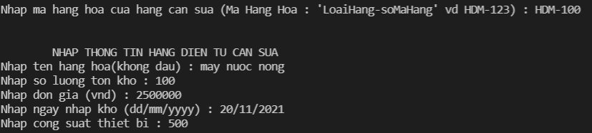

Nếu tìm được mã hàng hóa chương trình sẽ yêu cầu người dùng nhập các thông tin liên quan đến hàng hóa cần sửa. Sau đó thêm thông tin mới vào hàng hóa có mã hàng đó.

1.3 Xóa hàng hóa

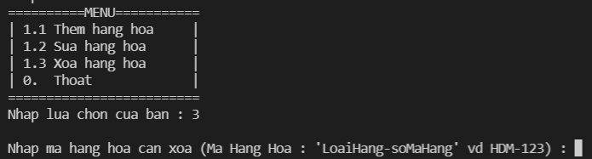

Sau khi chọn chức năng xóa hàng hóa chương trình sẽ yêu cầu nhập mã hàng hóa (nếu mã hàng hóa không tồn tại chương trình sẽ báo không tồn tại mã hàng và yêu cầu nhập lại mã hàng  ).

Nếu tìm được mã hàng hóa tương ứng chương trình sẽ xóa hàng hóa có mã đó. Sau khi xóa sản phẩm có mã tương ứng chương trình sẽ in menu chính để người dùng tiếp tục thao tác.

2.0 Tìm kiếm hàng hóa

### 2.1Tìm kiếm theo loại

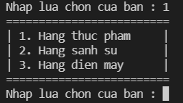

Khi chọn chức năng thêm hàng hóa sẽ có một mini menu để chọn loại hàng hóa cần tìm kiếm.

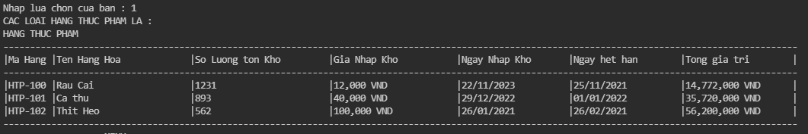

Người dùng chọn loại hàng hóa cần tìm kiếm, chương trình sẽ in ra tất cả các hàng hóa của loại cần tìm ra màn hình.

3.**Sắp xếp hàng hóa**

3.1 Sắp xếp tăng dần theo thuộc tính

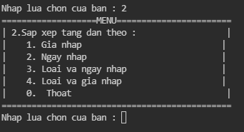

Sau khi chọn chức năng sắp xếp hàng hóa tăng dần theo thuộc tính sẽ có một mini menu để chọn 1 trong 4 chức năng sắp xếp hàng hóa tăng dần theo : giá nhập, ngày nhập, Loại và ngày nhập, Loại và giá nhập.

3.2 Sắp xếp tăng dần theo giá nhập

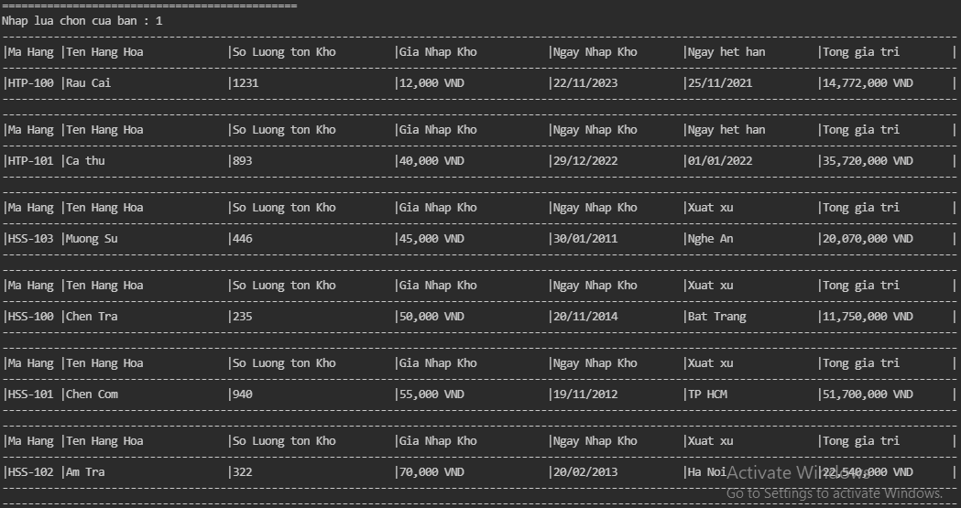

Sau khi chọn chức năng này chương trình sẽ thực hiện sắp xếp và in ra màn hình danh sách hàng hóa đã được sắp xếp theo giá nhập.

3.3 Sắp xếp tăng dần theo ngày nhập

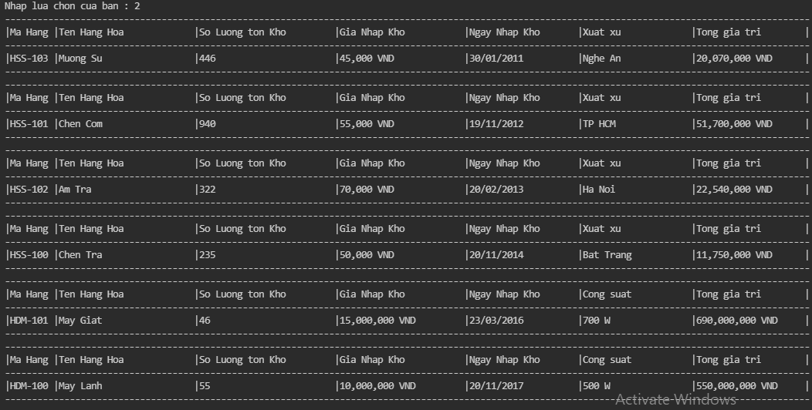

Sau khi chọn chức năng này chương trình sẽ thực hiện sắp xếp và in ra màn hình danh sách hàng hóa đã được sắp xếp theo ngày nhập.

3.4 Sắp xếp tăng dần theo loại và ngày nhập

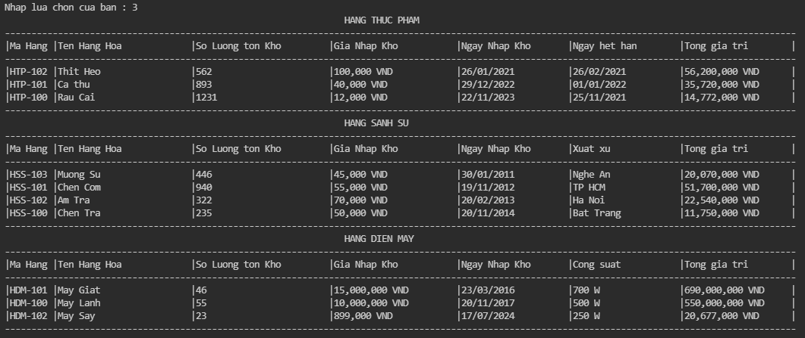

Sau khi chọn chức năng này chương trình sẽ thực hiện sắp xếp và in ra màn hình danh sách hàng hóa đã được sắp xếp theo loại và ngày nhập.

3.5 Sắp xếp tăng dần theo loại và giá nhập

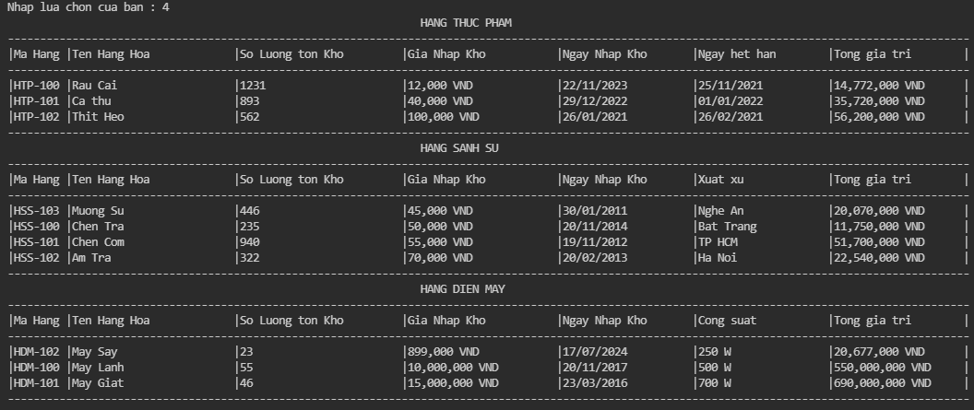

Sau khi chọn chức năng này chương trình sẽ thực hiện sắp xếp và in ra màn hình danh sách hàng hóa đã được sắp xếp theo loại và giá nhập.

4. Thống kê hàng hóa

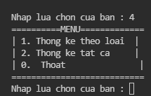

Sau khi chọn chức năng thống kê hàng hóa sẽ có một mini menu để chọn 1 trong 2 chức năng : Thống kê theo loại, Thống kê tất cả hàng hóa.

4.1 Thống kê theo từng loại

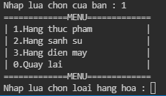

Người dùng chọn chức năng thống kê theo loại hàng hóa chương trình sẽ in ra 1 mini menu để người dùng chọn loại hàng hóa cần thống kê.

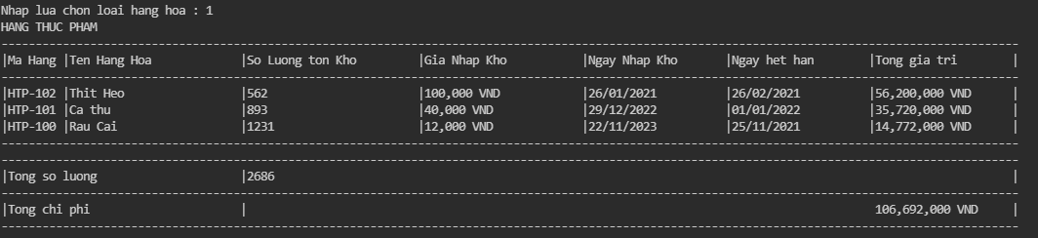

Chương trình sẽ đưa ra thống kê về tổng số lượng và tổng giá trị của loại hàng hóa người dùng đã chọn.

4.2 Thống kê tất cả hàng hóa

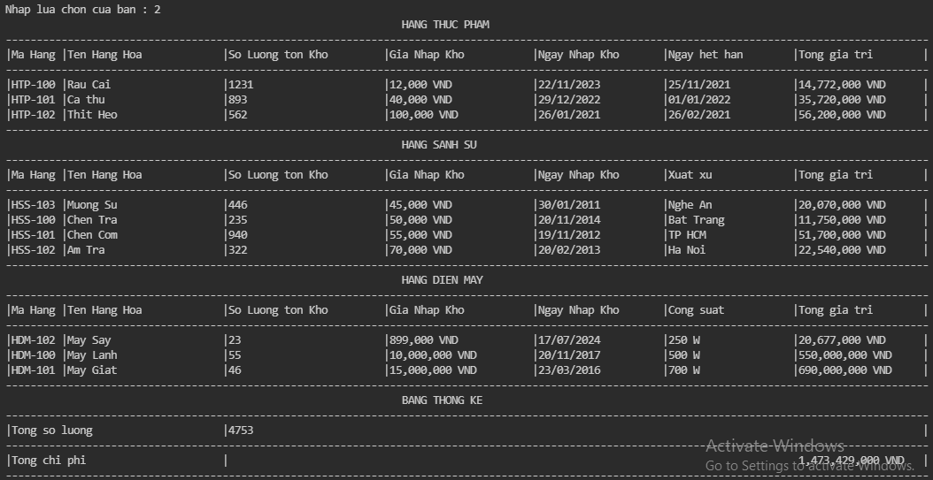

Sau khi chọn chức năng này chương trình sẽ in ra tất cả các hàng hóa theo loại và đã được sắp xếp theo giá nhập kho kèm theo thống kê tổng số lượng và tổng chi phí của cả kho.

CHƯƠNG 4 : TỔNG KẾT

1. KẾT QUẢ ĐẠT ĐƯỢC

Chương trình quản lí kho diêu thị được xây dựng và chạy thử với 20 dữ liệu có sẵn thực hiện được đầy đủ các chức năng yêu cầu của đề bài và một số chức năng do em tự sáng tạo và chưa nhận thấy phát sinh lỗi.

1. ĐÁNH GIÁ ƯU KHUYẾT
2. Ưu điểm

Đề tài tiểu luận xây dựng chương trình quản lí kho siêu thị giúp em hiểu và vận dụng các tính chất cơ bản của lập trình hướng đối tượng, rèn luyện giải thuật và thuật toán cơ bản.

1. Khuyết điểm

Giải thuật tìm kiếm và sắp xếp chưa được tối ưu để dạt được tốc độ xử lí nhanh, chưa tối ưu các giải thuật để đạt được chất lượng bài làm cao nhất là những khuyết điểm em cần phải khắc phục trong chính bài code này.

1. HƯỚNG PHÁT TRIỂN TƯƠNG LAI

Xây dựng chương trình với sự tối ưu cao về giải thuật như :

* Sử dụng các giải thuật tìm kiếm có tính tối ưu cao và tốc độ nhanh như tìm kiếm lính canh, tìm kiếm nhị phân.
* Thêm chức năng đăng nhập bằng tài khoản để quản lí kho

LỜI CẢM ƠN

Để hoàn thành tiểu luận này, em xin gửi lời cảm ơn chân thành đến:

Ban giám hiệu trường Đại Học Gia Định vì đã tạo điều kiện về cơ sở vật chất với hệ thống thư viện hiện đại, đa dạng các loại sách, tài liệu thuận lợi cho việc tìm kiếm, nghiên cứu thông tin.

Xin cảm ơn giảng viên bộ môn – Thầy Lê Huỳnh Phước đã giảng dạy tận tình, chi tiết để em có đủ kiến thức và vận dụng chúng vào bài tiểu luận này.

Do chưa có nhiều kinh nghiệm làm để tài cũng như những hạn chế về kiến thức, trong bài tiểu luận chắc chắn sẽ không tránh khỏi những thiếu sót. Rất mong nhận được sự nhận xét, ý kiến đóng góp, phê bình từ phía cô để bài tiểu luận được hoàn thiện hơn.

Lời cuối cùng, em xin kính chúc thầy nhiều sức khỏe, thành công và hạnh phúc.”